Методическая разработка урока
предмет: иностранный язык УМК "Enjoy English" 3 класс
Тема урока «Дни недели»
Учебные пособия:
Учебник: Enjoy English/ Английский с удовольствием: учебник для 3 класса общеобразовательных учреждений. - Обнинск: Титул, 2010. – 144с.: ил
Цель урока: развитие коммуникативных навыков (общение в ситуации «В магазине продуктов», по теме «Дни недели»).
Задачи:
Социокультурный аспект – ознакомить с порядком перечисления дней недели в Великобритании; ознакомить с речевым этикетом при совершении покупок в продуктовом магазине.
Развивающий аспект – развивать внимание, память, коммуникабельность, логическое мышление, зрительную память.
Учебный аспект – развивать умения и навыки устной речи (рассказ о занятиях в разные дни недели, этикетный диалог по ситуации «В магазине»; развивать умения и навыки чтения: а)с полным пониманием содержания текста, построенного на изученном языковом материале; б ) с целью поиска необходимой информации; развивать технику чтения.
Воспитательный аспект - воспитывать уважительное отношение к предпочтениям в еде других людей, вежливое отношение к окружающим в ситуации «В магазине».
Речевой материал:
Лексический: названия дней недели – Sunday, Monday, Tuesday, Wednesday, Thursday, Friday, Saturday; устойчивые выражения – Here you are, You are welcome.Грамматический: модель предложения

Планируемые результаты урока:
В ходе урока ученики:
Актуализируют и закрепят:
-Лексический и грамматический материал по теме урока
Научатся :
- отделять основную информацию от второстепенной;
- обобщать содержащуюся в тексте информацию;
- излагать содержание прочитанного и услышанного;
- высказываться на английском языке, оперируя знакомым лексико-грамматическим материалом в соответствии с поставленной коммуникативной задачей;
- применять приобретенные умения и навыки на практике;
Приобретут такие личностные качества как:
- умение работать в сотрудничестве;
-активность;
Методы и технологии, применяемые на уроке:
-технология коммуникативного обучения иноязычной культуре;
-информационно –коммуникационные технологии обучения;
-личностно ориентированный подход;
- здоровьесберегающие технологии.

Учебные пособия:
Учебник: Enjoy English/ Английский с удовольствием: учебник для 3 класса общеобразовательных учреждений. - Обнинск: Титул, 2010. – 144с.: ил.

Оснащение урока: ноутбук, мультимедиа проектор, Приложение «Enjoy listening and playing 3», муляжи продуктов питания, цветок ромашка (лепестки с началом названий дней недели, серединка со словом day).

Ход урока.

№ п/п | Этапы работы | Цели, задачи, результативность каждого этапа | Содержание этапа  (заполняется педагогом) |  | Дидактический материал
№ п/п | Этапы работы | Цели, задачи, результативность каждого этапа | Деятельность учителя | Деятельность обучающихся | Дидактический материал
- Организационный момент. (3 мин.)
 | Фонетическая зарядка | Создать мотивационную готовность к уроку  Совершенствовать произносительные навыки.  Игра «Лесное эхо»  . | Well, kids, stand up, please, get ready for the lesson. It’s time to say “Hello”!  Ребята, представьте, что вы – лесное эхо и повторяете за мной слова с постепенным переходом почти на шепот (перед началом игры, если дети не совсем понимают ход выполнения, учитель может сам продемонстрировать, как отвечает эхо | It’s time to say “Hello”!  It’s time to say “Hello”!  It’s time to say “Hello”!  And start the lesson!  T: Sunday  P: Sunday, Sunday, Sunday…  T: Monday  P: Monday, Monday, Monday…  T: Tuesday  P: Tuesday, Tuesday, Tuesday…  T: Wednesday  P: Wednesday, Wednesday, Wednesday…  T: Thursday  P: Thursday, Thursday, Thursday…  T: Friday  P: Friday, Friday, Friday…  T: Saturday  P: Saturday, Saturday, Saturday…
- Изучение нового учебного материала
 | Проблемный этап: (5 мин.) | Введение новых лексических единиц по теме «Дни недели» | Дети, эти слова вам знакомы? Вот сегодня мы с ними и познакомимся. Это были названия дней недели на английском языке. Давайте, вспомним названия дней недели на русском языке  Мы начинаем отсчитывать дни недели с понедельника. А теперь прослушаем названия английских дней недели в записи (учитель включает видио Lesson 13, ex. 1, видиоприложение к учебнику). Учащиеся слушают запись и повторяют за диктором. А теперь и скажите, с какого дня начинают отсчитывать дни недели англичане?  T: That’s right! Look at the next slide and remember it! | (Дети отвечают, что они не знают этих слов).  (дети хором называют дни недели на русском языке)  Sunday. | Приложение «Enjoy listening and playing 3»  Lesson 13, ex. 1  (Приложение№1)
 | Закрепление новых лексических единиц..(10 мин.) | Развивать умение на слух воспринимать информацию. Совершенствовать произносительные навыки. Развивать умение в письменной речи. | Дети выполняют ряд упражнений, направленных на закрепление названий дней недели. Учитель направляет деятельность учащихся | - прослушивают запись и повторяют названия дней недели за диктором;  - читают названия дней недели на слайде (на доске в лесной школе, упр.1);  - игра «Ромашка»: Дети по очереди выходят к доске и составляют названия дней недели из лепестка и сердцевине, остальные записывают их в «Рабочую тетрадь»  -называют дни недели в порядке, принятом в Великобритании | Приложение «Enjoy listening and playing 3»  Lesson 13, ex. 1  (Приложение№1)  Заготовка цветка (Приложение№2)  у которого на лепестках написаны первые части дней недели, а на сердцевине – слово «day».  «Рабочую тетрадь» (упр.1 на стр.15);  Учебник(упр.2, стр. 24);
 | Аналитический этап: (5 мин.)  Ознакомление с моделью предложения | Развивать умения рассказывать о себе (чем обычно занимаешься в разные дни недели) | Ребята, два символа этой модели нам хорошо знакомы, а вот третий – это символ, обозначающий время действия, недаром внутри круга нарисованы стрелочки. А самое главное, называя время действия, то есть день недели вы должны перед названием дня всегда ставить предлог on: on Sunday, on Monday, on Tuesday etc. | Выполняют упражнения 3 стр.24 из учебника | Учебник(упр.3, стр. 24);
 | Физкультминутка.  (2 мин.) | Релаксация |  | Дети поют песню, сопровождая ее соответствующими движениями. | Проводится с музыкальным сопровождением (песня «Clap your hands»)
- Закрепление учебного материала
 | Чтение вслух (2 мин.) | Развивать технику чтения вслух и про себя с полным пониманием содержания, с целью поиска необходимой информации. | Учитель направляет деятельность учащихся | Дети слушают и повторяют за диктором слова из упражнения. Затем учитель опрашивает более сильных учеников и дает им задание проверить технику чтения у менее подготовленных детей. | Приложение «Enjoy listening and playing 3»  Lesson 13, ex. 4  (Приложение№3)
 | Чтение про себя и вслух.  Развитие диалогической речи по образцу (10 мин.): | Учить читать с полным пониманием текста, построенный на знакомом языковом материале; отвечать на вопросы по тексту.  Учить вести диалог«В магазине» с опорой на пример.  Игра «В магазине» | Учитель направляет деятельность учащихся, контролирует правильность задаваемых вопросов, ответов, чтобы деятельностью были охвачены все учащиеся | Обучающиеся читают текст про себя, стараясь найти ответ на поставленный в задании вопрос.  Затем учитель организует чтение диалога в парах.  Учитель организует игру «В магазине» по образцу диалога из упражнения 5 на странице25, сначала выступая в роли продавца, затем передает эту роль обучающимся по очереди. | Учебник(упражнения 5, стр.25)  Муляжи продуктов питания (Приложение№4)
 | После чтения дети выполняют гимнастику для глаз (1 мин.): | Релаксация | Teacher:  Close your eyes tightly. Open your eyes wide.  Look left.  Look right.  Look up.  Look down.  Look at your nose.  Close your eyes, open, wink, smile! | (дети закрывают глаза, открывают их широко, смотрят влево, вправо, вверх, вниз, на свой нос. Снова закрывают глаза, открывают, моргают, улыбаются).
- Задание на дом
 | Подведение итогов,  Рефлексия, объяснение домашнего задания.  (5 мин.) | Разобрать домашнее задание, обратив внимание на возможные трудности.  Отслеживать продуктивность урока для каждого учащегося, подведение итогов | а) Педагог организует рефлексию, призывая детей обобщить полученные знания: какие новые слова стали известны, какая информация о Великобритании показалась интересной, что понравилось на уроке, что было непонятно, над чем еще нужно поработать.  б) Учитель объясняет домашнее задание, контролирует его запись в дневник.  в) Выставляются оценки за работу на уроке с комментированием (особенно выделяется прогресс в работе слабых детей).  It’s time to finish our lesson.  Thank you very much for your work.  Good bye, my dear pupils | Дети записывают домашнее задание, задают вопросы, прощаются с учителем, благодарят за урок

Использованная методическая литература
1. Биболетова М. 3., Денисенко О. А., Трубанёва Н. Н. Enjoy English: учебник английского языка для учащихся 3 класса общеобраз. учрежд.- Обнинск: Титул, 2010.
2. Биболетова М. 3., Денисенко О. А., Трубанёва Н. Н. Рабочая тетрадь к учебнику Enjoy English для 3 кл. общеобраз.учрежд.. - Обнинск: Титул, 2010.
3. Биболетова М. 3., Денисенко О. А., Трубанёва Н. Н. Английский язык: Книга для учителя к учебнику Английский с удовольствием/ Enjoy English для 3 кл. общеобраз. учрежд. – Обнинск: Титул, 200

(Приложение№1)
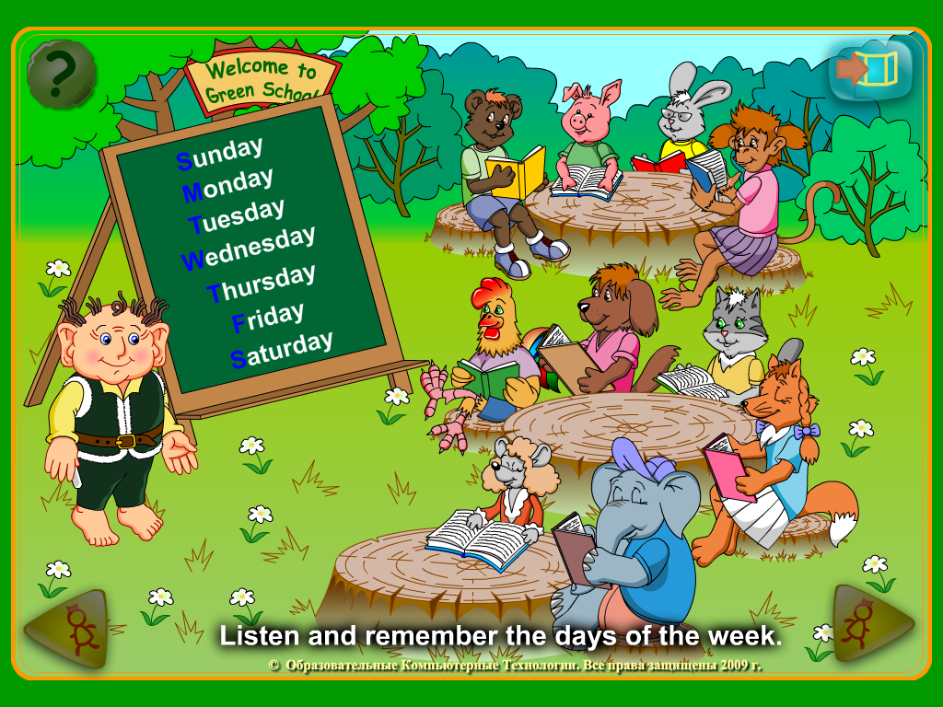

(Приложение№2)


(Приложение№3) (Приложение№4)
